智能纪要：19.如何读懂心理健康报告 2026年1月22日
会议主题：19.如何读懂心理健康报告
上传时间：1月22号（周四） 21:59 （GMT+08）

智能纪要由 AI 生成，可能不准确，请谨慎甄别后使用

总结
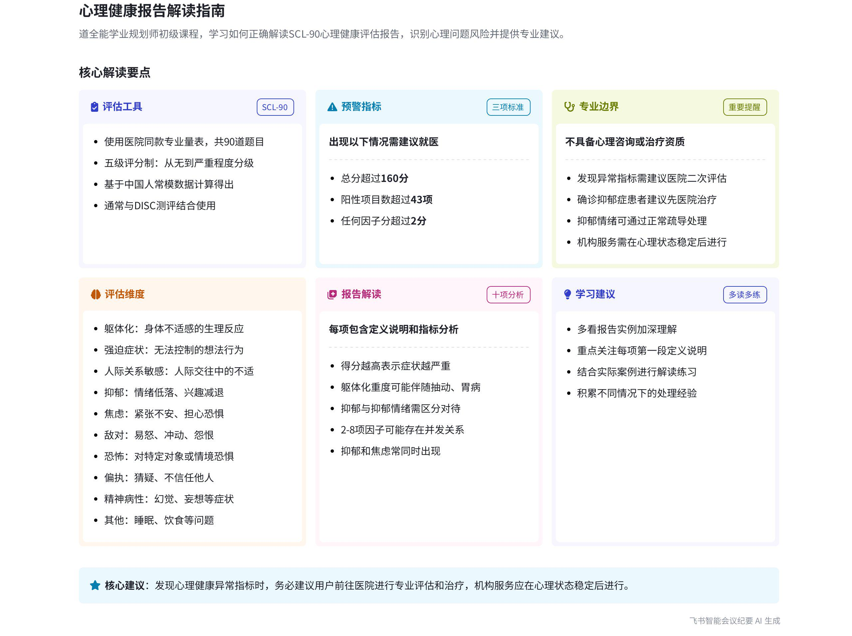
本次会议主要围绕心理健康报告解读和职业锚解读展开，详细介绍了相关报告的使用方法、判断标准及适用人群等内容，内容如下：
- 心理健康报告解读
- 评估结合建议
- DISC 结合评估：说话人 1 提出，一般不直接让学生做心理健康评估，建议与 DISC 结合。DISC 是专业、权威且通用的版本，使用中国人大数据计算得出，有别于免费或低价版本，大公司购买一份需三五百元，我们以低价普惠大众。若 DISC 出现特殊图形，建议加测心理健康评估。
- 医院二次评估：若评估结果显示有心理问题，建议学生去医院做二次评估，因为我们不具备心理咨询或治疗资质。
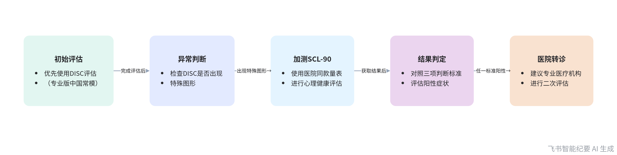
心理健康评估实施流程
- SCL - 90 量表使用
- 量表情况：使用 SCL - 90 量表，该量表医院也会使用。
- 判断标准：根据中国人常模结果，总分超过 160 分、阳性项目超过 43 项、任何一个因子超过 2 分这三种情形发生时，建议去医院进一步评估。  - 服务建议：若医院评估有症状，建议机构让学生先在医院治疗，再到机构接受服务。对于抑郁症患者，通常暂时不接收；对于抑郁情绪，可正常疏导。 | 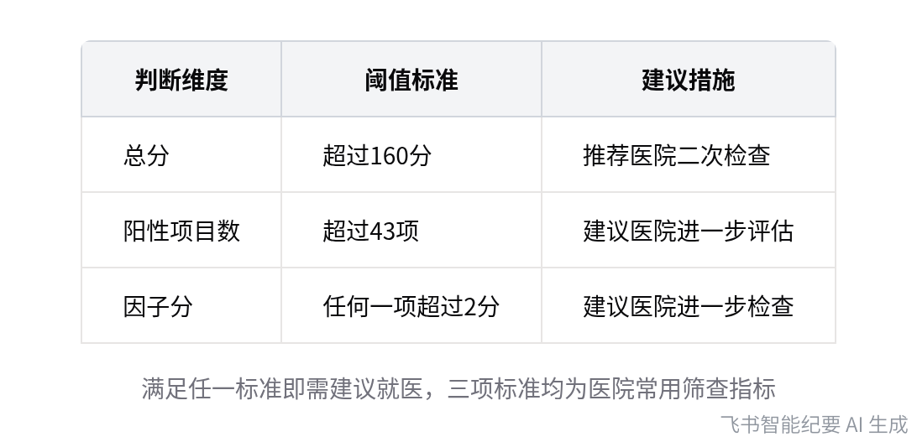  SCL-90量表就医建议判断标准
- 报告指标分析
- 指标情况：测量结果有总分、阳性项目等，阳性项目 79 项表示 90 道题中有 79 项异常指标。十项指标中多项超过 2 分，基本为轻度，中度或重度有必要去医院。
- 指标并发：十项指标存在并发可能，2 - 8 项对躯体化有影响，抑郁和焦虑常同时出现。
- 报告内容讲解
- 指标解释：报告十项指标，每项第一段解释指标含义，第二段说明指标情况。如躯体化得分越高，躯体不适感越强，严重时可能影响身体健康；强迫等指标同理。
- 理解建议：老师多阅读报告，看每项开头第一段，就能理解报告内容。
- 职业锚解读
- 职业锚应用场景
- 应用范围：职业锚多用于职业生涯规划或专业方向选择。
- 适用人群：说话人 1 认为，建议有职场经验或实习经验的人使用，初高中孩子现在做可能有局限。
- 报告内容介绍：报告第一页会对职业锚做简单介绍。
[该类型的内容暂不支持下载]

智能章节
00:05 初级课讲心理健康报告解读及DISC相关提醒
本章节是道全能学业规划师初级课程，主要学习心理健康报告解读。提醒一般不直接给学生做评估，建议与专业、权威且基于中国大数据的 DISC 结合，其价格普惠。DISC 出现特殊图形时建议给学生加测心理健康评估，若有问题建议去医院二次评估，最后提及简单跳过积极心理健康作用部分。
02:27 SCL 90量表评估及阳性症状处理建议
本章节主要介绍评估工具，使用的是医院也会用到的 SCL 90 量表，因该量表理论基础常见故无需多介绍。若测量得分高、阳性症状明显，要推荐去医院二次检查。此外，评估核心是测人十个方面的心理症状，后续会具体讲解是哪十个方面。
03:27 项目评分制结果建议及抑郁客户接收准则
本章节介绍项目评分及处理建议。项目采用五级评分制，若总分超160分、阳性项目超43项、任一因子超2分，建议去医院评估。若确诊有症状，建议先在医院治疗再到机构服务。遇到抑郁症患者，通常暂不接收，抑郁情绪则可正常疏导，考虑现实压力，有问题较常见。
06:22 SCL - 90测量结果阳性项目79项的由来
本章节主要介绍测量结果相关内容，测量结果会给出总分和阳性项目。说话人解释阳性项目79的由来，此次测量题目采用SCL - 90，共90道题，其中有79项存在异常指标，即这79项为阳性项目。
06:58 十项指标分数情况及就医程度参考说明
本章节提到查看十项指标分数，多项超过2分，有的达3分，但基本都处于轻度程度。一般到中度或重度就很有必要去医院，此处给出的程度划分方便大家快速了解情况。
07:31 指标分数对比，含阳性线及中国人常模情况
本章节说话人1介绍了指标分数相关内容。绿色部分代表得分，中间黄色的线是阳性线，意味着超过平均情况。里面的颜色代表中国人常模，还通过对比指出每一项指标均未超过中国人常模，最后说话人表示要继续往下看。
08:12 10项指标并发可能及抑郁焦虑共现情况
本章节提到10项内容存在并发可能，其中2 - 8项按顺序对“躯体化”会有或多或少的影响。同时指出在心理健康方面，抑郁和焦虑这两者基本上会同时出现。
08:42 报告十项内容介绍及躯体化、强迫指标说明
本章节介绍报告中的十项内容，说话人表示报告易懂，不会一一讲解。以躯体化为例，第一段解释概念，第二段说明指标情况及影响，得分越高躯体不适感越强，重度躯体化可能引发抽动、胃病、疼痛等身体问题；强迫等后续各项也按先解释概念、再说明指标情况的方式呈现。
10:39 抑郁情绪与抑郁症区别及报告解读说明
本章节主要讨论了抑郁相关内容，指出抑郁情绪和抑郁症不同，抑郁症是心理疾病，抑郁情绪是暂时性低落，并非持续持久。还提到一份有十项内容的报告，说话人表示老师多看看报告，尤其每项开头第一段就能理解其含义，故不再赘述报告解读。
11:59 职业锚解读介绍及适用人群说明
本章节说话人1介绍了本次学习内容为职业锚解读。报告第一页会对职业锚作简单介绍，职业锚多用于职业生涯规划或专业方向选择，通常建议有一定职场经验包括有实习经验的人来做，对于初高中孩子来说，现在做可能存在一些情况，但未明确说明后续情况。
[该类型的内容暂不支持下载]

关键决策
- 关键决策：在进行心理健康评估时，建议将其与 DISC 结合使用，并根据评估结果给出相应建议。
- 问题：如何有效进行心理健康评估以及对评估结果进行处理。
- 讨论方案：
- 说话人1提出将心理健康评估与 DISC 结合，避免学生抵触心理。
- 若 DISC 出现特殊图形，建议加测心理健康评估。
- 当 SCL - 90 量表评估出现总分超过 160 分、阳性项目超过 43 项、因子超过 2 分三种情形之一时，建议去医院进一步评估。
- 若医院评估有症状，建议先在医院基本治疗，再到机构服务。
- 决策依据：确保评估准确性，保障服务效果与质量，且机构无心理治疗相关认证。

- 其他决策：
- 职业锚报告适用于有一定职场经验（含实习经验）的人，初高中孩子做可能不合适。
[该类型的内容暂不支持下载]

金句时刻
「进行心理健康评估时，建议与 DISC 结合，避免学生出现抵触心理。」
—— 说话人 1，明确提出心理健康评估的有效方式，突出结合 DISC 的重要性，对实际操作有指导意义。

「当 SCL - 90 量表总分超过 160 分、阳性项目超过 43 项、因子超过 2 分时，需建议受测者去医院进一步评估。」
—— 说话人 1，清晰给出了判断受测者需去医院评估的具体标准，是心理健康评估中的关键结论。

「若受测者在医院评估出有症状，建议先在医院做好基本治疗，再到机构进行后续服务，以保障服务效果和质量。」
—— 说话人 1，针对评估有症状的情况，提出合理的处理建议，对服务流程有明确的指导。
[该类型的内容暂不支持下载]

相关链接
- 妙记：19.如何读懂心理健康报告
- 文字记录
- 19.如何读懂心理健康报告 2026年1月22日

